推動環保績優學校成果
87學年度榮獲宜蘭縣學校推行資源回收暨垃圾減量考評甲等
88學年度榮獲宜蘭縣學校推行資源回收暨垃圾減量考評優等
89學年度榮獲宜蘭縣學校推行資源回收暨垃圾減量考評甲等
90學年度榮獲宜蘭縣學校推行資源回收暨垃圾減量考評甲等
91學年度榮獲宜蘭縣各級學校推行辦公室做環保考評甲等
92年榮獲行政院環保署推動環境保護教育有功學校全國甲等
94年榮獲宜蘭縣推動校園做環保考評國中組第二名
94學年度榮獲宜蘭縣學校公廁考評國中組優等
96學年度榮獲宜蘭縣推動校園做環保考評國中組優等
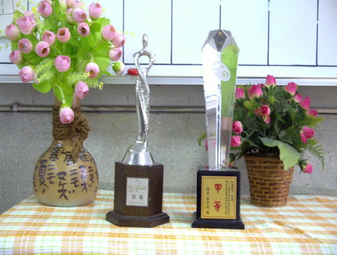
89、90學年度榮獲宜蘭縣學校推行資源回收暨垃圾減量考評甲等獎
推動環保績優學校成果
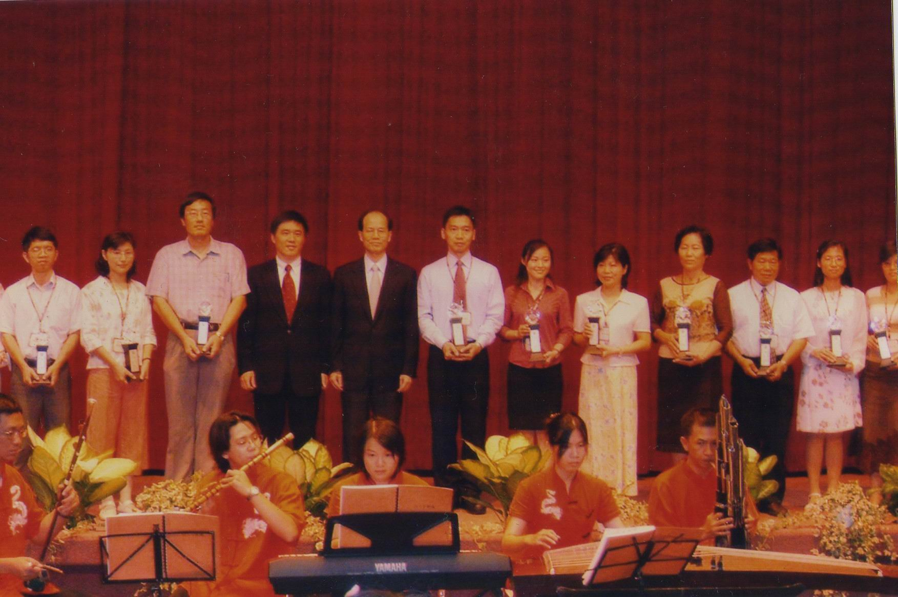
92年榮獲行政院環保署推動環境保護教育有功學校全國甲等頒獎典禮（由行政院衛生署署長郝龍斌署長頒獎）
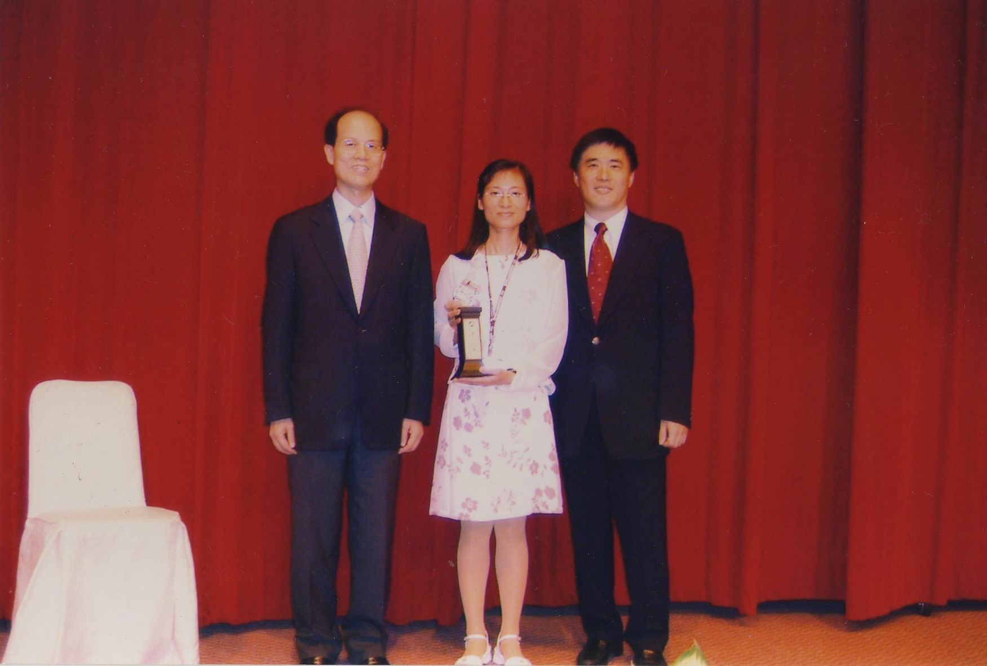推動環保績優學校成果
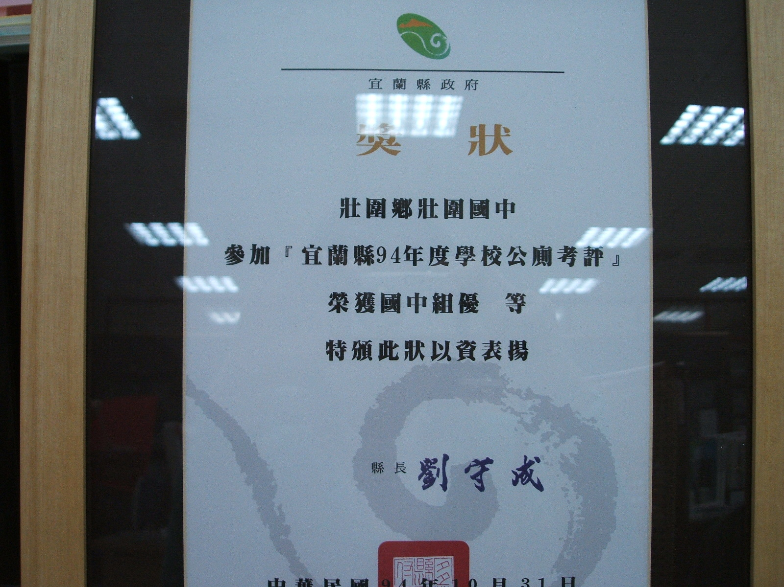
94學年度榮獲宜蘭縣學校公廁考評國中組優等

